План мероприятий (план-сетка) лагеря
Дата/миссия участников | Тема | Мероприятия | Ответственные
29 мая 2026  Пятница  Миссия «Знакомство с лагерем» | Открытие летней смены в лагере «Патриот»   | 1.Общий сбор участников «Утренний огонёк»: торжественная церемония подъема Государственного флага РФ и исполнение гимна. Знакомство с режимом дня и направлением деятельности лагеря, с правилами поведения на территории лагеря.  2.Утренняя зарядка.  3. Завтрак  4. Инструктаж «Вводный инструктаж. Правила поведения в лагере».  5.Минутка здоровья «Вес, рост, телосложние».  6. Разработка и оформление отрядного уголка.  7.Церемония открытия «Время Первых»  8. Обед.  9. «Интересное об известном. 75 лет Находкинской таможне».  (Презентация «Профессия таможенник»).  10. Игра «Знаток края».  11.Подвижные игры на школьной площадке (игры на знакомство и сплочение).  12. Операция «Уют» наводим порядок в комнатах отдыха.  13. Полдник.  14. «Вечерний Огонёк» - церемония прощания, обсуждение пройденного дня. | Администрация школы, начальник лагеря, воспитатели.
01 июня 2026  Понедельник  Миссия «Создавай и вдохновляй» | Каждый ребёнок должен улыбаться.  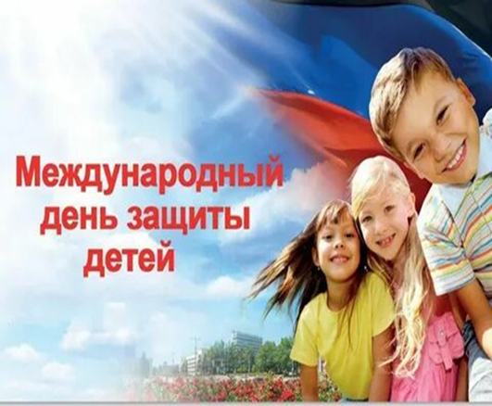  Международный день защиты детей.  День ПДД. | 1.Общий сбор участников «Утренний  огонёк».  2. Утренняя зарядка.  3. Завтрак.  4. Минутка здоровья «Твой режим на каникулах»;  5.Беседа о правилах поведения в общественном месте, о правилах дорожного движения.  6. Игры на сплочение и командообразование.  7.Выборы органов самоуправления отрядов (командир, помощник командира, физорг, культорг, редколлегия, Чистомен).  - 8. Просмотр видеороликов: Короткие обучающие видео с ситуациями на дороге и их правильным решением.  - 9. Обед  10. Конкурсно - игровая программа «День защиты детей» с элементами ПДД, при участии волонтёров «Морские тигры» и активистов Движения Первых в Доме Культуры села Валентин.  11. Творческая мастерская (Изготовление поделки «День защиты детей»).  12. Просмотр мультфильмов о дружбе.  13.Операция «Уют» наводим порядок в комнатах отдыха.  14.Полдник.  15. Конкурс рисунков на асфальте «Счастье – это - Я!».  16. «Вечерний Огонёк». | Начальник лагеря, воспитатели, работник Центра культуры Валентиновского сельского поселения;
02 июня 2026  Вторник  Миссия «Будь здоров!» | Больше здоровья, больше движения – мы за здоровое поколение!    Всемирный день без табака | 1.Общий сбор участников «Утренний огонёк  торжественная церемония подъема Государственного флага Р.Ф. и исполнение гимна РФ, обсуждение тематики дня,  2. Утренняя зарядка  3. Завтрак  4.Урок «Оказание первой помощи при ушибах и травмах конечностей», подготовленный мед работником ФАП села Валентин. 5.Инструктаж на тему:  «Безопасность детей при проведении спортивных мероприятий».  6.Спортивная акция с Первыми «Дети против вредных привычек»  7. Норматив Первых «Весёлые старты».  8 Работа кружков по интересам участников.  9. Обед  10.Информационный час на тему: «Жизнь замечательных людей-  Спортивные рекорды России, Великие спортсмены нашей страны».  11. Конкурс рисунков «Правила ЗОЖ».  12. Игра «Азбука здоровья».  13.Операция «Уют» наводим порядок в комнатах отдыха.  14.Полдник.  15. Подвижные игры на воздухе «Поляна народных игр».  16. «Вечерний Огонёк». | Начальник лагеря, воспитатели, мед работник ФАП с. Валентин, участники Движения Первых
03 июня 2026  Среда  Миссия «Найди призвание» | Открываем, изучаем, выбираем будущее!    День открытий. | 1.Общий сбор участников «Утренний огонёк»: торжественная церемония подъема Государственного флага Российской Федерации и исполнение гимна РФ, обсуждение тематики дня, запланированные мероприятия.  2. Утренняя зарядка.  3. Завтрак.  4. Беседа «Рецепты психологического здоровья».  5. Инструктаж «Правила поведения на воде в летний период».  6. Игра «Найди профессию».  7. Информационный час «Атлас новых профессий».  8. Обед.  9. Поход- экологический десант «Самое синее море».  10. Конкурс социальной рекламы «Моя профессия», подготовленный участниками Движения Первых.  11. Время для дел по интересам участников.  12.Операция «Уют» наводим порядок в комнатах отдыха.  13. Полдник.  14. Игры на свежем воздухе.  15. «Вечерний Огонёк» - обсуждение пройденного дня, церемония прощания. | Начальник лагеря, воспитатель, участники волонтёрского отряда «Морские тигры».
04 июня 2026  Четверг  Миссия «Открывай страну» | «Если не мы, то, кто же сохранит красоту Родного русского языка?!»    Пушкинский день  День русского языка | 1.Общий сбор участников «Утренний огонёк»  торжественная церемония подъема Государственного флага Р.Ф. и исполнение гимна РФ, обсуждение тематики дня, запланированные мероприятия.  2. Утренняя зарядка.  3. Завтрак.  4. Минутка здоровья «Тренируем память».  5. Инструктаж по теме: «Действия при обнаружении подозрительных предметов».  6. Литературный час «Бессмертие народа в его языке».  7.Лингвистический КВН «День русского языка».  8. Работа кружков по интересам.  9. Обед.  10. Время для дел по интересам участников.  11. Игровой досуг «Путешествие по сказкам А.С.Пушкина».  12.Творческая мастерская «Рисуем сказку».  13.Операция «Уют».  14. Полдник.  15. Активные игры на школьном дворе.  16. «Вечерний Огонёк» - обсуждение. пройденного дня, церемония прощания. | Начальник лагеря, воспитатели, школьный библиотекарь.
05 июня 2026  Пятница  Миссия «Береги планету» | Береги свою планету, ведь другой на свете нет!    День Эколога | 1.Общий сбор участников «Утренний огонёк» торжественная церемония подъема Государственного флага Р.Ф. и исполнение гимна РФ, обсуждение тематики дня, запланированные мероприятия.  2. Утренняя зарядка.  3. Завтрак.  4. Минутка здоровья «Обаняние».  5. Инструктаж «Правила поведения при пожаре».  6.Информационный час «Интересное об известном - Особенности природы Приморского края. Красная книга. Заповедные места Лазовского района (демонстрация видео)».  7. Экологическая викторина «Юные экологи».  8. Экскурсия «Лазовский заповедник».  9. Подвижные игры на школьном дворе.  10.Обед  11. Время для дел по интересам участников.  12.Проектно-исследовательская деятельность «Моя малая Родина» (Малые народности села Валентин и Глазковка).  13. Конкурс рисунков «Моё село»  14.Операция «Уют»  15.Полдник.  16. Акция «Школьный двор».  17.«Вечерний Огонёк» - обсуждение пройденного дня, церемония прощания. | Начальник лагеря, воспитатель, участники Движения Первых, сотрудники «Лазовского государствен  ного природного заповедника имени Л.Г.  Капланова»;
08 июня 2026  Понедельник  Миссия «Достигай и побеждай!» | Быть с Россией, быть человеком, быть вместе!»  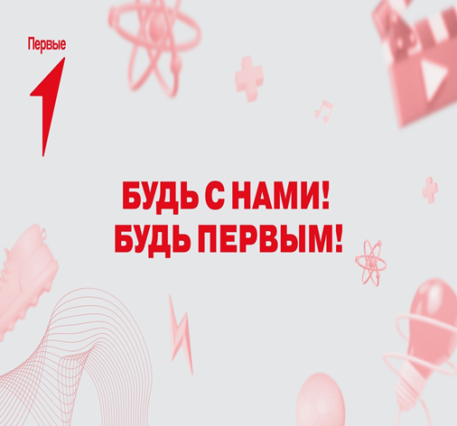  Первые в действии! | 1.Общий сбор участников «Утренний огонёк»: торжественная церемония подъема Государственного флага Российской Федерации и исполнение гимна РФ, обсуждение тематики дня, запланированные мероприятия.  2. Утренняя зарядка.  3. Завтрак.  4. Минутка здоровья «ПАВ».  5. Урок «Безопасные каникулы с Первыми».  6.Мотивационная игра «Если вы есть - будьте первыми!».  7. Творческая мастерская. Пластилиновая картина «Я и море».  8.Обед.  9.Тематическое мероприятие «Всемирный день океанов».  10. Экологическая акция Первых «Твори добро» (Изготовление и распространение листовок «Берегите наше море».  11. Информационный час «Жизнь замечательных людей. Первая женщина - капитан дальнего плавания и её последователи».  12. Время для дел по интересам участников.  13.Операция «Уют» наводим порядок в комнатах отдыха.  14.Полдник.  15. Веселые старты на свежем воздухе.  16. «Вечерний Огонёк» - обсуждение пройденного дня, церемония прощания. | Начальник лагеря, воспитатель, участники Движения Первых.
09 июня 2026  Вторник  Миссия «Давай дружить!» | Иметь хороших друзей – одна из лучших ценностей жизни!    День друзей. | 1.Общий сбор участников «Утренний огонёк»: торжественная церемония подъема Государственного флага Российской Федерации и исполнение гимна РФ, обсуждение тематики дня, запланированные мероприятия.  2. Утренняя зарядка.  3. Завтрак.  4.Беседа о факторах влияющих на здоровье человека «Я и моё здоровье».  5. Инструктаж «Правила поведения при проведении спортивных и подвижных игр».  6.Кинолекторий мультфильмы о дружбе, обсуждение что такое настоящая дружба.  7. Творческая мастерская «Открытка с пожеланиями для друга».  8.Физкультурный досуг «Весёлые старты».  9. Работа кружков по интересам участников.  10.Обед.  11.Время для дел по интересам участников.  12. Мастерская дипломатов (тренинго-игровое занятие).  13. Фотосессия «Улыбнись в кадр».  14.Операция «Уют» наводим порядок в комнатах отдыха.  15.Полдник.  16. Орлятские игры.  17. Время для работы почты нашего лагеря (Вручение открыток адресатам).  18. «Вечерний Огонёк». | Начальник лагеря, воспитатели,  участники движения Первых.
10 июня 2026  Среда  Миссия «Открывай страну» | Держим путь на новые открытия    День экскурсий и походов. | 1.Общий сбор участников «Утренний огонёк»: торжественная церемония подъема Государственного флага Р.Ф. и исполнение гимна РФ, обсуждение тематики дня, запланированные мероприятия.  2. Утренняя зарядка.  3. Завтрак.  4.Минутка здоровья «Лекарственные травы».  5. Инструктаж на тему:  «Правила поведения во время прогулок и походов».  6. Интерактивная игра «Вокруг света».  7.Информационный час «Жизнь замечательных людей» (Первооткрыватели и исследователи Приморского края).  8.Обед.  9. Поход на территорию базы отдыха «Меляк».  10. Игра «угадай мелодию».  11. Проектно-исследовательская деятельность «Моя малая Родина» (Малые народности села Валентин и Глазковка, достопримечательности посёлка, исторические и природные памятники, значимые люди).  12.Операция «Уют»  13.Полдник.  14. Игры на свежем воздухе (Квест «В поисках сокровищ»)  15. «Вечерний Огонёк» - обсуждение пройденного дня, церемония прощания. | Начальник лагеря, воспитатели,  Участники волонтёрского движения «Морские тигры»
11 июня 2026  Четверг.  Миссия «Открывай страну» | «Россия — доблесть, отвага и честь, Россия — главное, что у нас есть!»    День России. | 1.Общий сбор участников «Утренний огонёк»: торжественная церемония подъема Государственного флага РФ и исполнение гимна РФ, обсуждение тематики дня, запланированные мероприятия.  2. Утренняя зарядка.  3. Завтрак  4. Беседа «Здоровый образ жизни – главное условие профилактики возникновения вредных привычек».  5. Инструктаж по теме:  «Правила поведения на массовых мероприятиях».  6. Праздничная программа «Моя Россия!» в доме культуры с. Валентин, с участием волонтёрского отряда «Морские тигры» и активистов Движения Первых.  7. Конкурс чтецов «Люблю тебя моя Россия!».  8. Работа кружков по интересам участников.  9. Обед  10. Время для дел по интересам участников.  11. Игра- путешествие «Традиции народов России».  12. Акция «Праздничные окна».  13.Операция «Уют».  14.Полдник.  15. Активные игры на школьном дворе.  16. «Вечерний Огонёк» - обсуждение пройденного дня, церемония прощания. | Начальник лагеря, воспитатель, волонтёры, участники Движения Первых, работник Центра культуры Валентиновского сельского поселения;
15 июня 2026  Понедельник  Миссия «Учись и познавай!» | Быть вместе! Быть с Россией!    День «Орлят России» | 1.Общий сбор участников «Утренний огонёк»: торжественная церемония подъема Государственного флага РФ и исполнение гимна, обсуждение тематики дня, запланированные мероприятия.  2. Утренняя зарядка.  3. Завтрак.  4. Минутка здоровья «Ты и телевизор».  5. Инструктаж по теме:» Правила безопасного поведения при обнаружении взрывоопасных предметов и веществ».  6.Интеллектуально- познавательное мероприятие «Малые народности Дальнего Востока».  7. Орлятские игры (Игры на сплочение).  8. Интерактивное путешествие по заповедным местам Приморского края».  9. Обед.  10. Время для дел по интересам участников.  11. Презентация проектов «Моя малая Родина».  12. Экспрес-викторина «Сказки народов России», подготовленная участниками Движения Первых.  13.Операция «Уют».  14.Полдник.  15.Игры на свежем воздухе. (Экоквест «Приключения юного натуралиста»).  16. «Вечерний Огонёк». | Начальник лагеря, воспитатели.
16 июня 2026  Вторник  Миссия «Расскажи о главном» | Семья- это важно!  Семья – это сложно!  Но счастливо жить одному невозможно!    День семьи | 1.Общий сбор участников «Утренний огонёк»  торжественная церемония подъема Государственного флага Р.Ф. и исполнение гимна РФ, обсуждение тематики дня, запланированные мероприятия.  2. Утренняя зарядка.  3. Завтрак.  4. Минутка здоровья  «Выбираем правильные и полезные продукты для питания».  5. Инструктаж по теме:  «Техника безопасности при работе с колюще-режущими предметами».  6. Конкурс семейных историй  7. Просмотр и обсуждение анимационного фильма «Сказ о Петре и Февронии».  8.Работа кружков по интересам участников.  9. Обед  10. Время для дел по интересам участников.  11.Познавательно - развлекательное мероприятие «Рецепты крепкой семьи».  12. Творческая мастерская «Подарок для семьи».  13. Операция «Уют».  14. Полдник.  15. Эстафета «Папа, мама, я – спортивная и дружная семья».  16. «Вечерний Огонёк» - обсуждение пройденного дня, церемония прощания. | Начальник лагеря, воспитатели, инструктор физической культуры.
17июня 2026  Среда  Миссия «Делаем открытия» | Ты всё можешь.    Лето с библиотекой. | 1.Общий сбор участников «Утренний огонёк»: торжественная церемония подъема Государственного флага РФ и исполнение гимна. Знакомство с режимом дня и направлением деятельности лагеря, с правилами поведения на территории лагеря.  2.Утренняя зарядка.  3. Завтрак  4. Инструктаж «Правила поведения при чрезвычайных ситуациях.  5.Минутка здоровья  «Кишечные инфекции.»  6. Интеллектуальная игра «Хочу всё знать».  7. Обед.  8.Квест- игра «Знатоки правил дорожного движения».  9. Экскурсия в сельскую библиотеку (Урок – вернисаж. Искусство оформления книги: Творчество художников иллюстраторов»).  10. Урок «Интересное об известном. Вклад дворянства в развитие книжно-библиотечного дела».  11. Весёлые старты.  12.Операция «Уют» наводим порядок в комнатах отдыха.  13. Полдник.  14. «Вечерний Огонёк» - церемония прощания, обсуждение пройденного дня. | Администрация школы, начальник лагеря, воспитатели,  работник сельской библиотеки с. Валентин  МБУК культуры «Лазовская межпоселенческая центральная библиотек
18июня 2026  Четверг  Миссия «Смену закрываем, друзей не потеряем». | Прощаясь мы не унываем, навстречу новым дням шагаем!  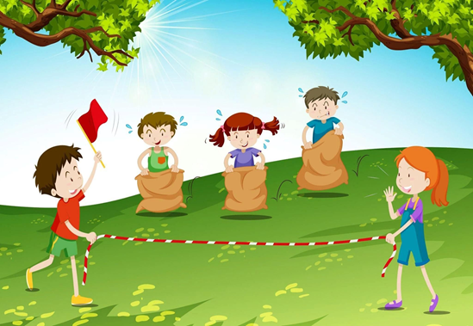  Закрытие летней смены в лагере «Патриот» | 1.Общий сбор участников «Утренний огонёк»: торжественная церемония подъема Государственного флага Российской Федерации и исполнение гимна РФ.  2. Утренняя зарядка  3. Завтрак  4.Минутка здоровья  «Мой рост и вес, телосложение».  5.Инструктаж по ТБ Правила работы с электроприборами».  6. Квест- игра «Знатоки правил дорожного движения».  7. Обед.  8. Праздничное мероприятие «До свидания лагерь!»  9. Творческая мастерская «Пожелания для лагеря».  10. Эстафета «Будь Первым!»  11. Операция «Уют» наводим порядок в комнатах отдыха.  12. Полдник.  13. Конкурс рисунков на асфальте «Наше лето».  14. «Вечерний Огонёк». | Администрация школы, начальник лагеря, воспитатели.

